6B 第八課 保育大自然
瀕危物種

1. 香港政府把瀕危物種分為兩級？在空格內填寫適當的答案。

級別 | 定義
(1)
(2)

2. 以下哪些動物屬於瀕危物種？在適當的 內加上。
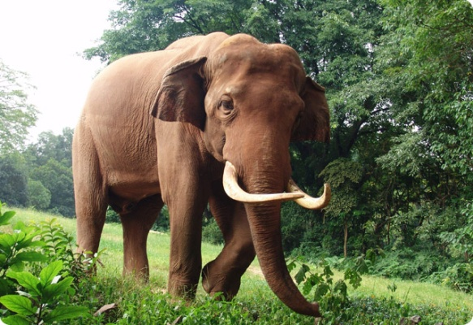
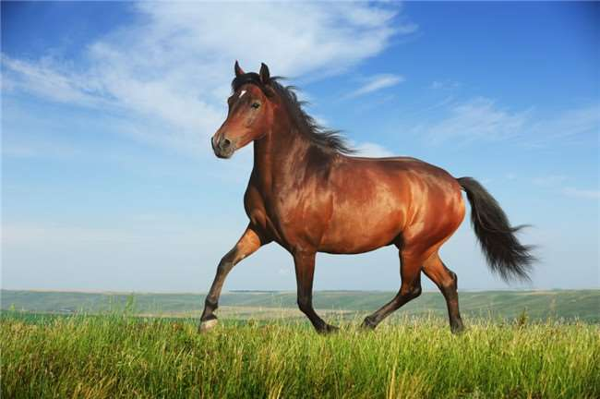
2
1

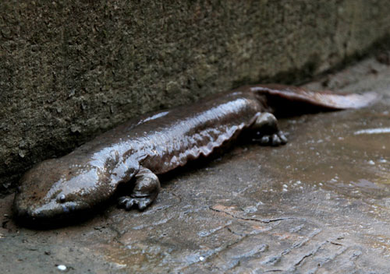
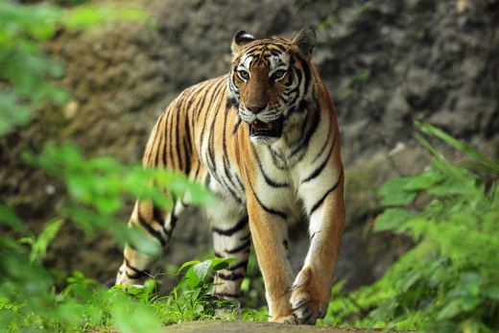

4
3

3. 寫出導致上述物種數目下降的人類活動。

